
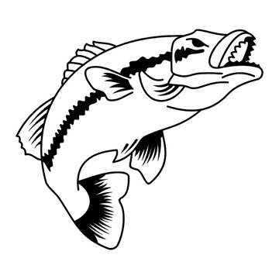
MEUNG SUR LOIRE PECHE COMPETITION
Criterium d’hiver
LE 05 Novembre 2017
Lac de bel air

Rdv : 7h30
Tirage : 8h00
Pêche : 9h30 / 12h00
Coupure : 12h00 / 13h30
Pêche : 13h30 / 16h00

Canne 11.50 m
Esches 1 litre dont ½ fouillis
15 litres d’amorces
Inscription 15 euro

Inscriptions : Sébastien 06.50.81.12.42

Buvette et restauration sur place
Cartes de pêche et licences obligatoire
INPS

